Πρόσκληση σε Ημερίδα
Το Κέντρο Ανανεώσιμων Πηγών & Εξοικονόμησης Ενέργειας (ΚΑΠΕ) και η Nature Conservation Consultants ΕΠΕ (NCC), σας προσκαλούν στην ημερίδα που διοργανώνουν στο πλαίσιο του έργου LIFE12 BIO/GR/000554 με τίτλο:
«Επίδειξη καλών πρακτικών με στόχο τον περιορισμό των επιπτώσεων των αιολικών πάρκων στη βιοποικιλότητα στην Ελλάδα».
Στην ημερίδα θα παρουσιαστούν τα αποτελέσματα του έργου και θα πραγματοποιηθούν παρουσιάσεις από φορείς της Αιολικής Ενέργειας και της Βιοποικιλότητας.

Πέμπτη 13-12-2018
DIVANI PALACE ACROPOLIS
Acropolis Secret Roof Garden
Παρθενώνος 19-25, 117 42 Αθήνα

Για να δηλώσετε συμμετοχή παρακαλούμε να συμπληρώστε την επισυναπτόμενη φόρμα και να την αποστείλετε στην ηλεκτρονική διεύθυνση: mbarouha@cres.gr, (κα Μαρία Μπαρούχα, Τμήμα Αιολικής Ενέργειας ΚΑΠΕ) μέχρι τις 04-12-2018.
H παρουσία σας θα είναι ιδιαίτερη τιμή για εμάς.

Tο πρόγραμμα της ημερίδας θα αναρτηθεί στην ιστοσελίδα του έργου: www.windfarms-wildlife.gr

Στην ημερίδα θα παρουσιαστεί η πορεία του έργου και θα πραγματοποιηθεί επίδειξη των τεχνολογιών που εφαρμόζονται στο πλαίσιο του έργου

ΑΙΟΛΙΚΟ ΠΑΡΚΟ ΚΑΠΕ, ΘΕΣΗ ΠΕΡΙΓΙΑΛΙ, ΚΕΡΑΤΕΑ

Παρασκευή 15-07-2016
Ώρα Έναρξης: 10:00, Ώρα Λήξης: 14:00

Παρακαλούμε για τη συμμετοχή σας συμπληρώστε την επισυναπτόμενη φόρμα και αποστείλετε την στην ηλεκτρονική διεύθυνση etzen@cres.gr ή με fax στο 210 6038006, Τμήμα Αιολικής Ενέργειας ΚΑΠΕ
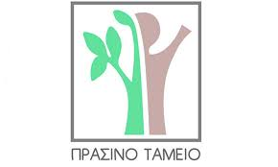
Φόρμα Συμμετοχής
Ονοματεπώνυμο:
Φορέας:
Θέση στον φορέα:
Δ/νση:
Τηλέφωνο επικοινωνίας:
Ε-mail:

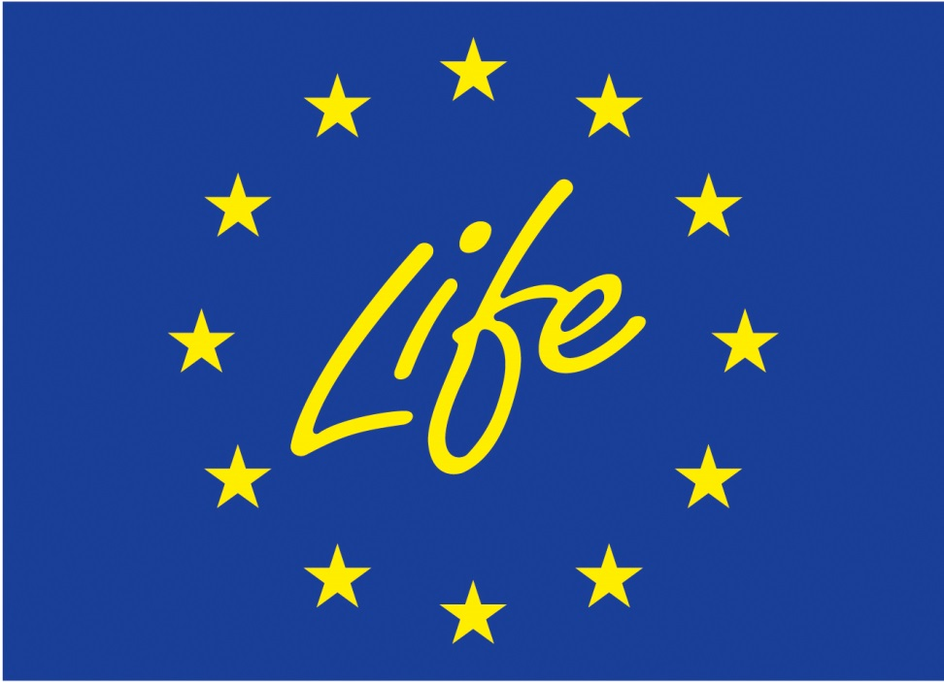

www.windfarms-wildlife.gr



